

**HAYDİ ÇANKAYA**

**SADECE 4 DAKİKA İLE**

**MASA BAŞINDA DA SAĞLIĞA**

* Masabaşında oturarak saatlerce ara vermeden çalışmak bel, boyun,omuz ağrılarına, kaslarda kuvvet kaybına, bazı kaslarda kramp ve en önemlisi obeziteye davetiye çıkarmaktadır.
* Hemen sandalyenizden kalkın ve ofisinizde birkaç tur atın, haa bu arada bir bardak su iiçmeyi de ihmal etmeyin!
* Devamında ise aşğaıda birkaç küçüük basit egzersizlerle hem duruşunuzu hem de beden sağlığınızı kontrol altına alabilirsiniz.

( Egzersizlere başlamadan önce Fisyoterapist yada doktorunuza danışmayı ihmal etmeyiniz. )

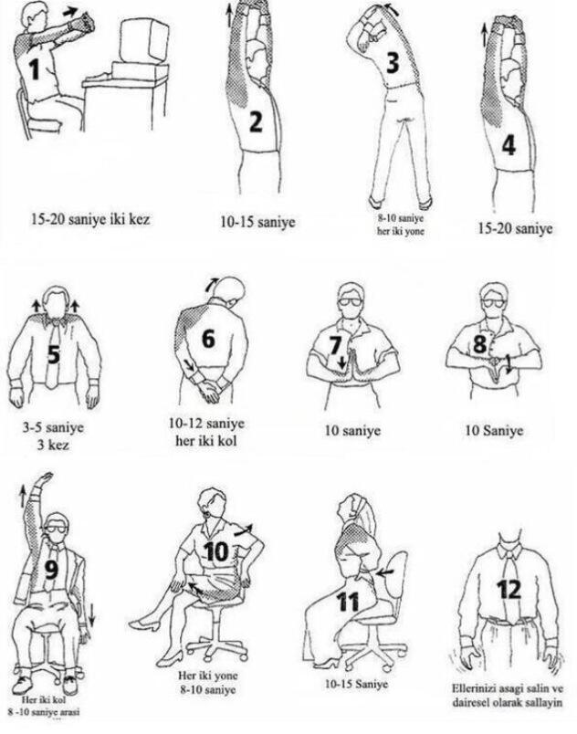

**Anlayışınız ve İşbirliğiniz için TEŞEKKRÜLER**

**Lütfen atmayınız ihtiyacı olan birine veriniz.**

**Sağlık ve Sporla kalın**

**Spor İşleri Müdürlüğü**

**İletişim: 0312 233 15 73**